



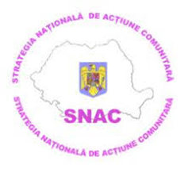
ANEXĂ

Unitatea de învățământ:......................................................................

Situație privind produsele predate la Liceul Energetic Craiova
pentru Campania umanitară - UCRAINA “Umanitatea nu are granițe”.

Nr.crt. | Tip de produs | Cantitate

Director;
Prof.

